Manual de usuario

Juan Carlos Garcia Londoño

Centro de Procesos Industriales y Construcción

Grupo ADSI: 2396023

Profesor: Carlos Andrés Loaiza

17 de febrero 2023

manual de usuario: Torest

Introducción:

El objetivo del proyecto es ayudar a los restaurantes a mejorar la eficiencia operativa y aumentar la satisfacción del cliente. En el mundo competitivo de la industria de los restaurantes, es imperativo contar con un sistema confiable para administrar de manera efectiva todos los aspectos del negocio, desde la toma de pedidos hasta la preparación de alimentos y el servicio al cliente. El objetivo del proyecto es proporcionar a los restaurantes una solución completa que les permita automatizar procesos, reducir errores y tiempos de espera, mejorar la precisión de los pedidos y, en última instancia, brindar a sus clientes una experiencia de calidad. . Para lograr esto, hemos desarrollado una plataforma intuitiva y fácil de usar que incluye varias funciones, como gestión de pedidos, gestión de inventario, análisis de datos y automatización de procesos de producción.

# INICIO DEL SISTEMA

Opiniones de los usuarios:

Para garantizar la seguridad y privacidad de la plataforma, se ha implementado un sistema de autenticación de usuarios que requiere que cada usuario tenga un nombre de usuario y una contraseña. Cuando el usuario ingrese su contraseña, esta no se mostrará en la pantalla por razones de seguridad. De esta forma, nos aseguramos de que solo los usuarios autorizados tengan acceso a la plataforma y que su información esté protegida.

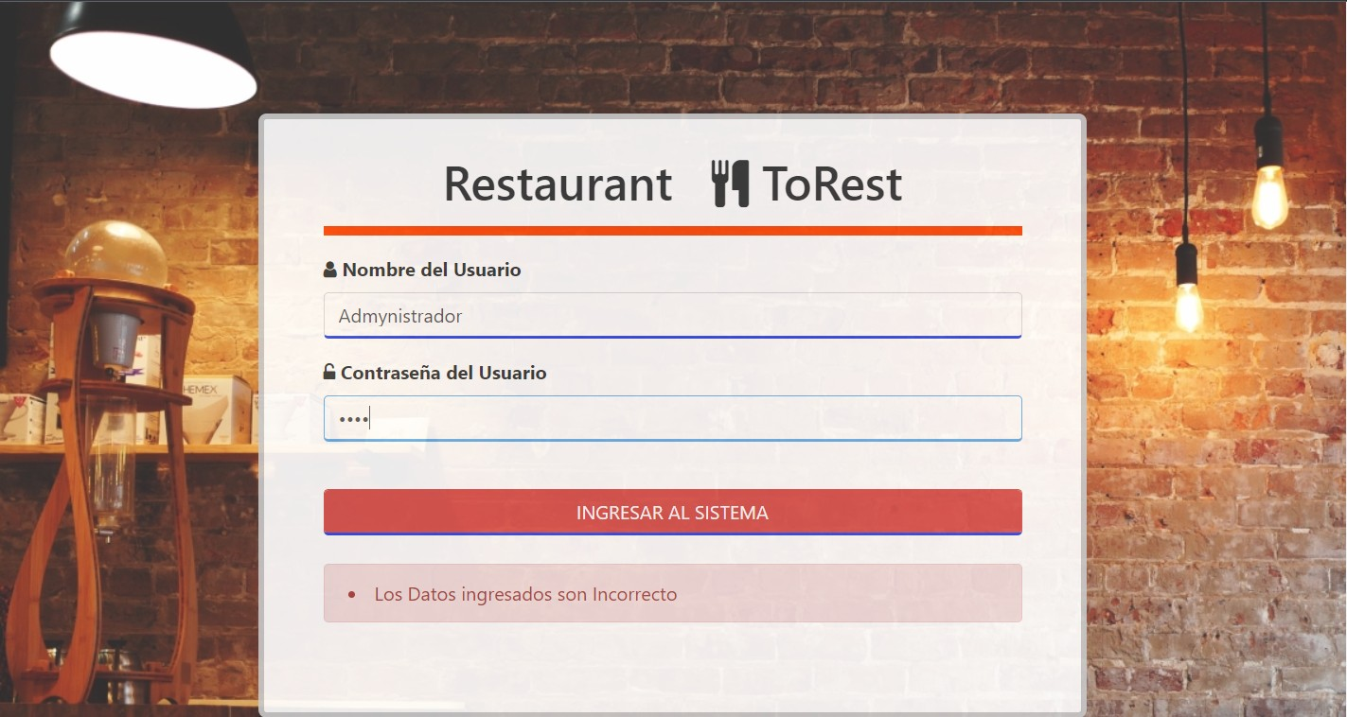

# Fig. 1

Si los datos proporcionados son incorrectos, el usuario no podrá ingresar a la plataforma. Es importante asegurarse de que los datos ingresados ​​sean correctos y estén actualizados para poder llegar a la plataforma sin ningún problema. Si hay problemas para acceder a la plataforma, se recomienda verificar la información ingresada y, si es necesario, restablecer la contraseña siguiendo las instrucciones proporcionadas.

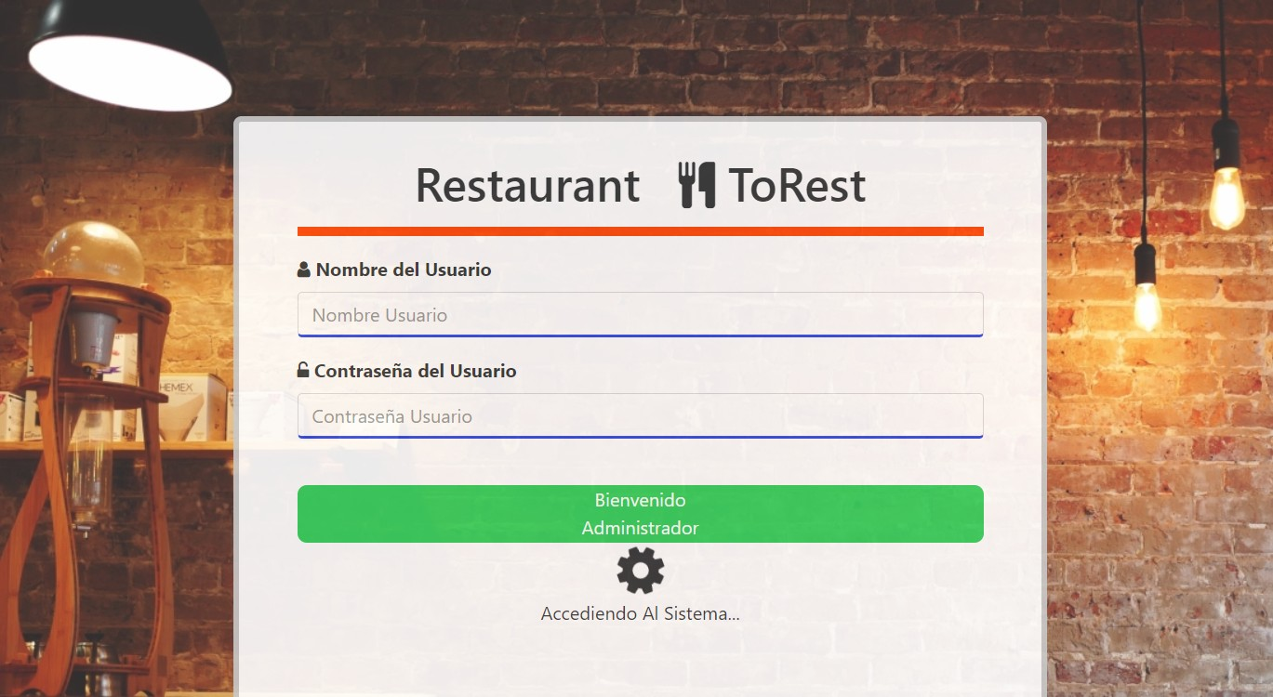

# Fig. 2

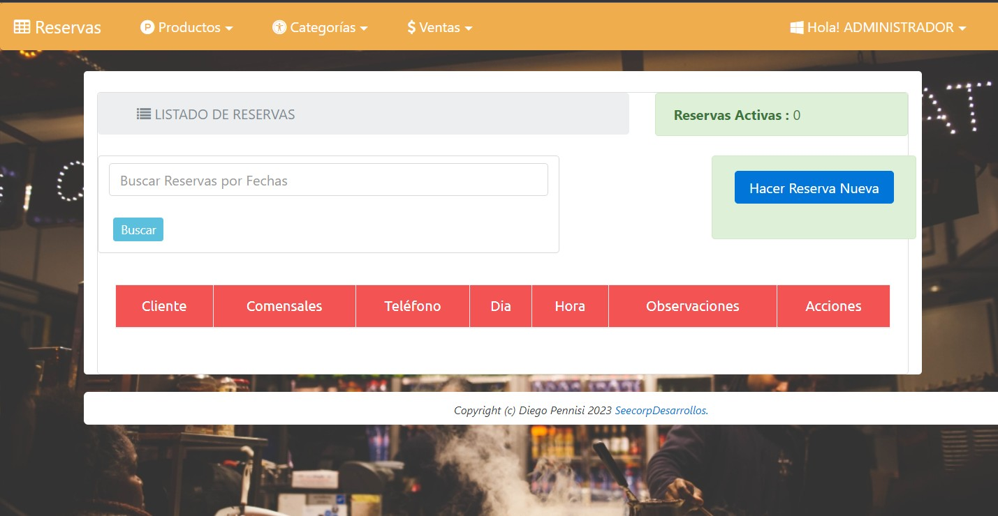Para acceder a la plataforma, debe ingresar un nombre de usuario y contraseña. Una vez instaladas correctamente, el usuario podrá acceder a la plataforma y disfrutar de todas sus funcionalidades. Es importante recordar que los datos de inicio de sesión deben mantenerse confidenciales para garantizar la seguridad de la plataforma.

# Fig. 3

Después de iniciar sesión con éxito, obtendrá acceso directo al menú principal de la plataforma. Desde este menú, el usuario podrá acceder a todas las funcionalidades y herramientas que ofrece la plataforma. Asegúrese de explorar todas las opciones disponibles para aprovechar al máximo la plataforma y simplificar la administración de su cuenta.

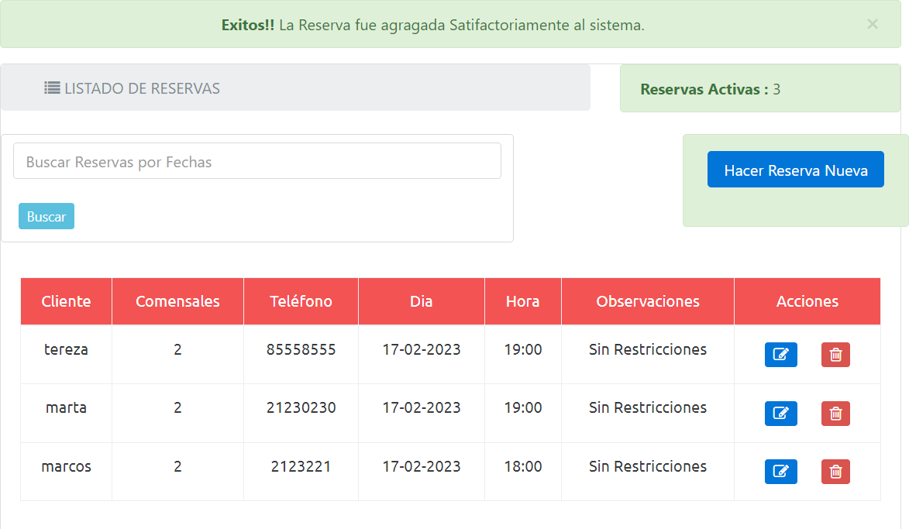

# Fig. 4

Esta es la página de inicio de la plataforma donde los administradores pueden reservar asientos. En esta pantalla, puede encontrar varias opciones y funciones para administrar su suscripción de manera precisa y sencilla. Las siguientes son algunas de las principales características de la página de inicio:



# Fig. 5

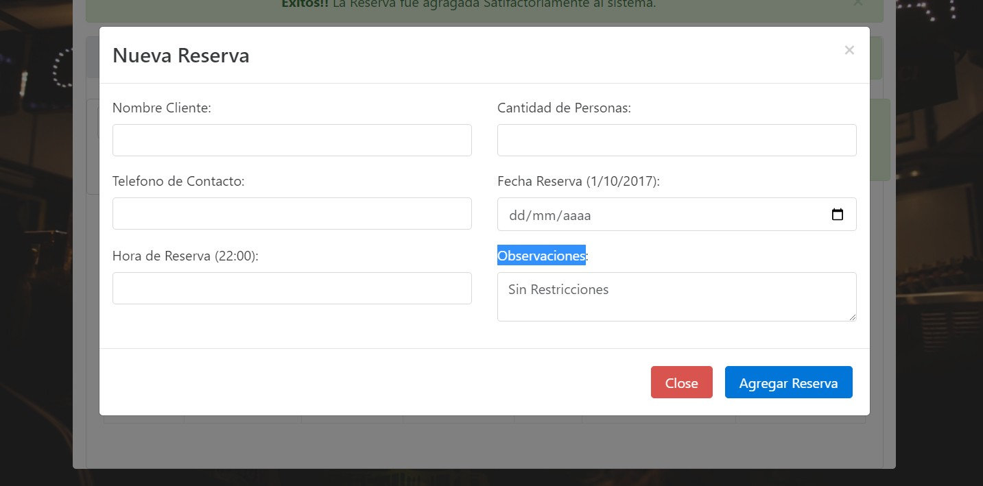Para obtener una reserva, debe hacer clic en el botón "Crear nueva reserva" en la pantalla principal de la plataforma. Después de hacer clic en este botón, se abre un formulario donde puede seleccionar el nombre del cliente, la fecha, la hora, el número de teléfono y la cantidad de comidas colocadas en la reserva. Además, se pueden calcular otras expresiones como preferencias de mesa, apreciación de alimentos para asegurar la conservación y satisfacción de la persona.

# Fig. 6

Después de haber rellenado todos los campos del formulario, puede hacer clic en el botón "Confirmar" para completar la reserva. La plataforma confirma la suscripción y envía un correo electrónico o mensaje al usuario para confirmar la suscripción.

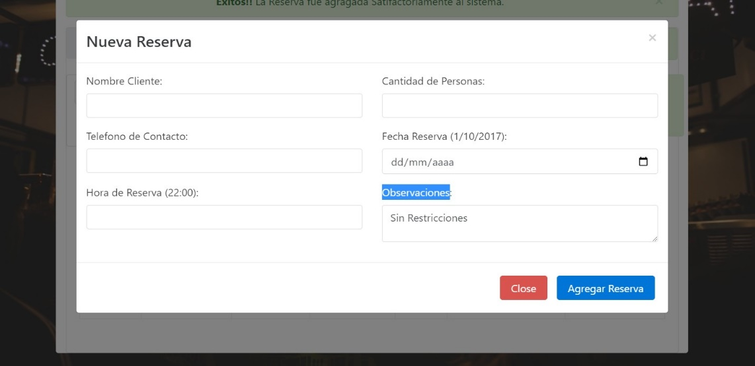

# Fig. 7

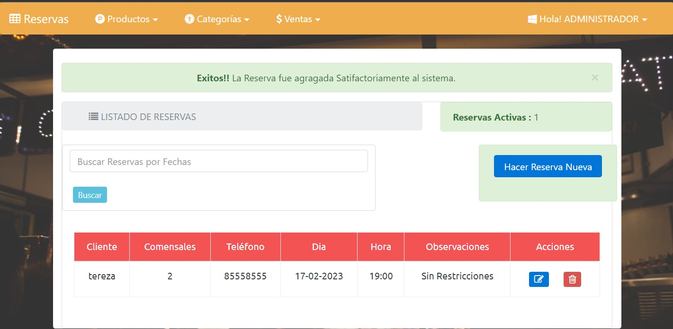

**Fig. 8 (Confirmación de reserva)**

Después de completar el formulario de reserva y hacer clic en el botón "Agregar reserva", aparecerá una página y se mostrará un mensaje de confirmación en la pantalla. En este mensaje, puede ver los mensajes de suscripción realizados por, por ejemplo, el cliente, número de teléfono, fecha, hora y número de visitantes, así como otros datos de entrada.



# Fig. 9

La plataforma te permite revisar libros activos, es decir, aquellos que aún no están terminados. Para encontrar una lista de reservas en curso, simplemente vaya a la sección "Buscar reservas por fecha" en la página de inicio.

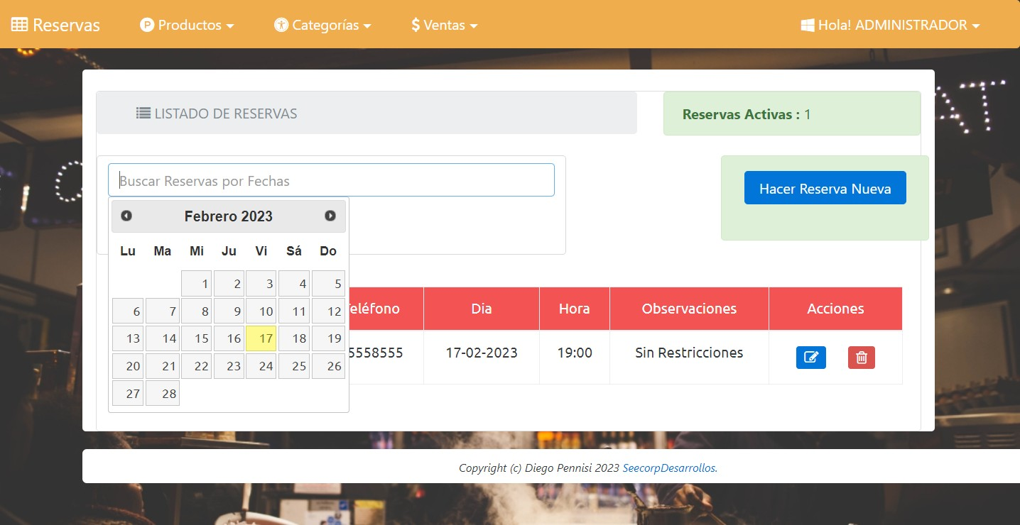

# Fig. 10

Esta plataforma le permite buscar entradas por día utilizando el calendario activo, que aparece cuando hace clic en la opción correspondiente en la sección "Buscar libros por día" en la página de inicio.

Luego de seleccionar opciones y fechas, se desplegará un calendario donde podrá seleccionar el día, mes y año de la fecha que desee. Luego de seleccionar una fecha, la plataforma mostrará una lista de clientes que han reservado una mesa para esa fecha, incluyendo detalles como el número de invitados y el tiempo de reserva.

Con esta opción de búsqueda, puede ver rápidamente las reservas programadas para un día determinado y planificar su servicio de catering en consecuencia.

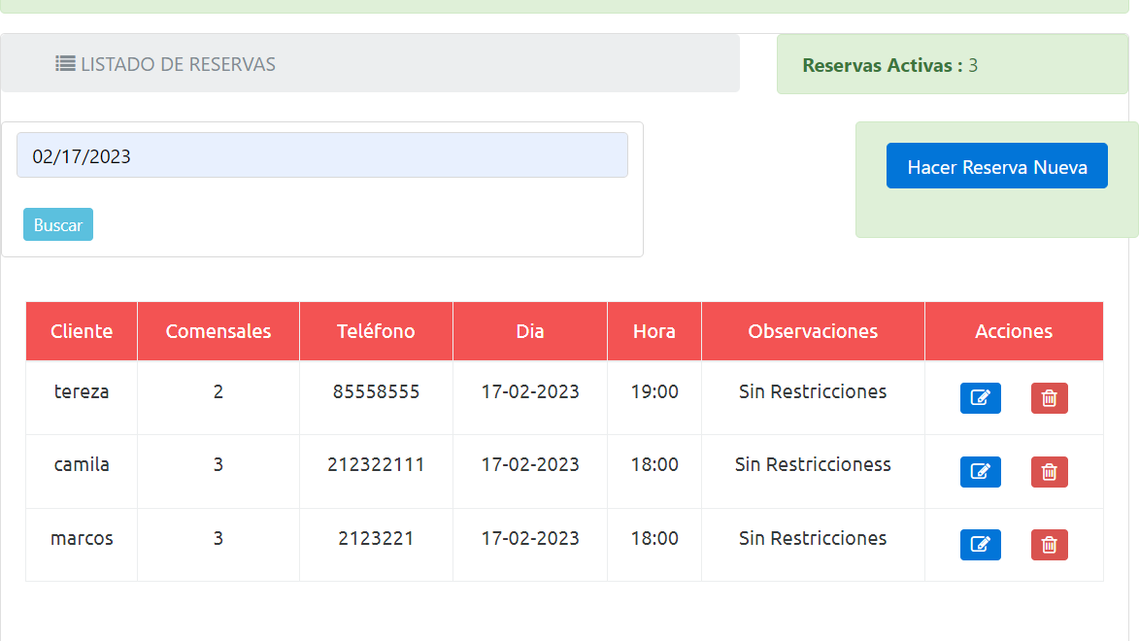

# Fig. 11

La opción de búsqueda por día te permite ver de manera rápida y sencilla lo que está planeado para un día en particular, lo que te ayuda a planificar y mejorar los servicios del restaurante. Con esta herramienta, puede obtener una descripción general de la cantidad de reservas realizadas y la cantidad esperada de visitantes, lo que facilita la planificación y administración de los recursos humanos y comerciales.

Adicionalmente, al conocer los pedidos anteriores, el personal del restaurante puede anticiparse a las necesidades de los clientes y prepararse para brindar un servicio de alta calidad, asegurando que los comensales tengan una experiencia inolvidable y deliciosa.

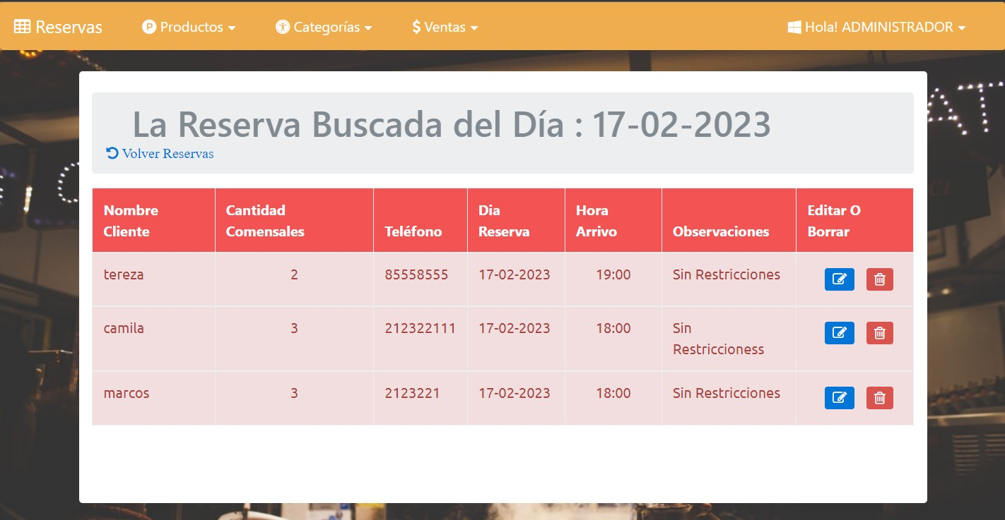

# Fig. 12

Al hacer clic en "Productos", verá una lista de "Productos". Al hacer clic en cualquier producto, verá una opción para editarlo y eliminarlo. Si hace clic en "Tablas" puede ver los cambios y eliminaciones. También encontrará una lista completa de productos que ofrecemos en nuestro menú.

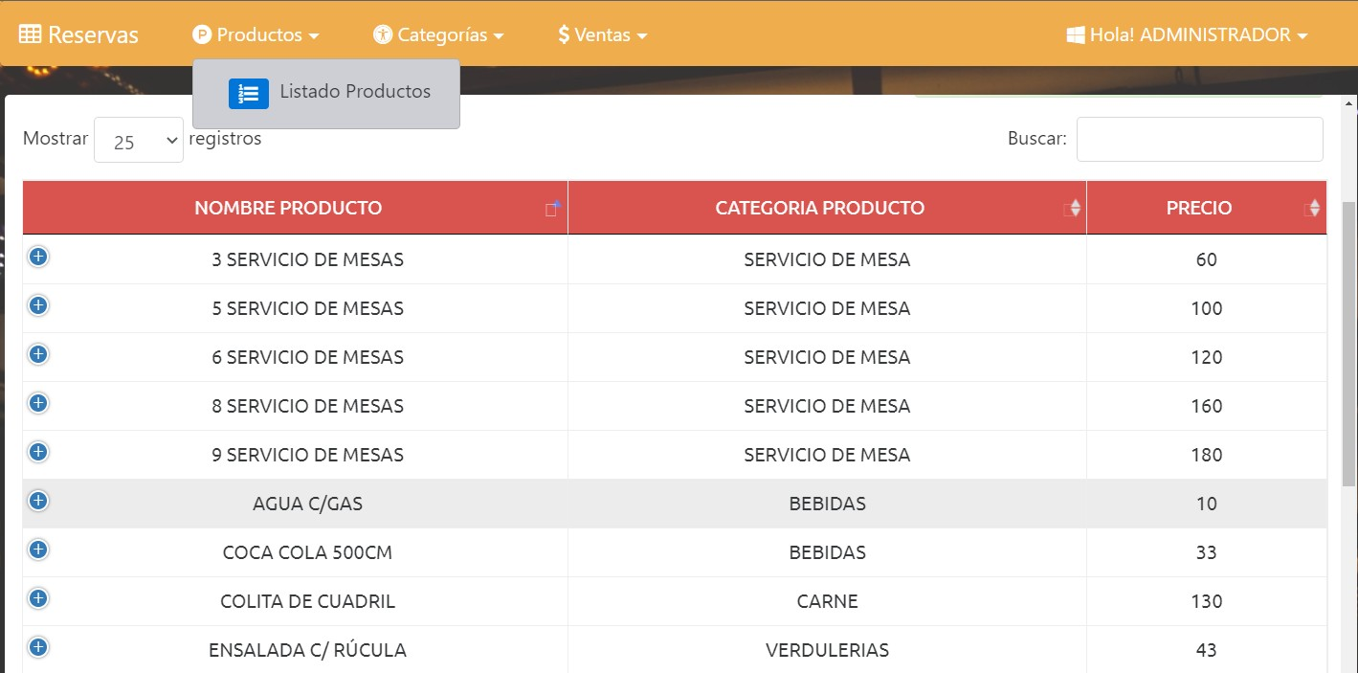

# Fig. 11

**Fig. 11**

# Fig. 11

**Fig. 13**

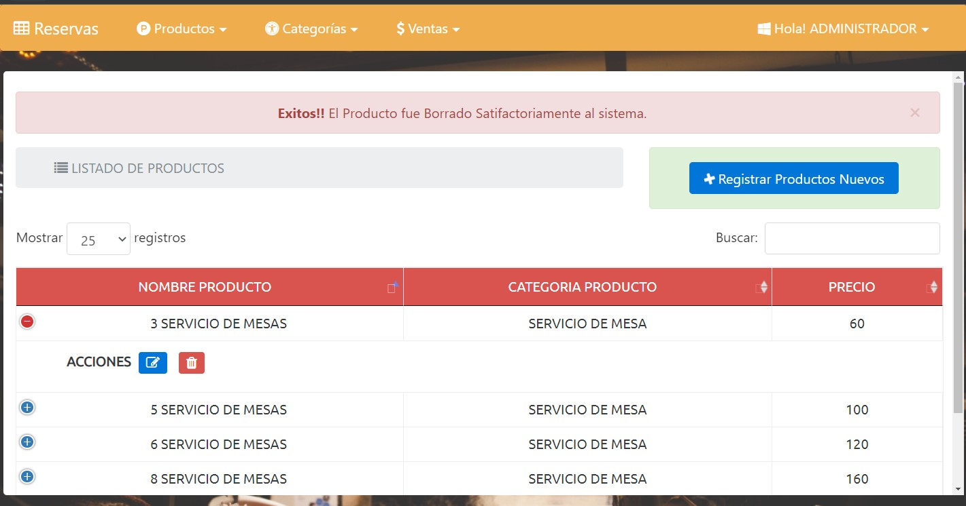

# Fig. 14

Al hacer clic en una casilla, tendrás dos opciones: 'Eliminar' y 'Editar'. Si seleccionas 'Eliminar', se eliminará completamente la casilla seleccionada. Si seleccionas 'Editar', podrás modificar la información de la casilla.

al dar click en editar q es el boton azul se despliega la caja que permite realizar la acción

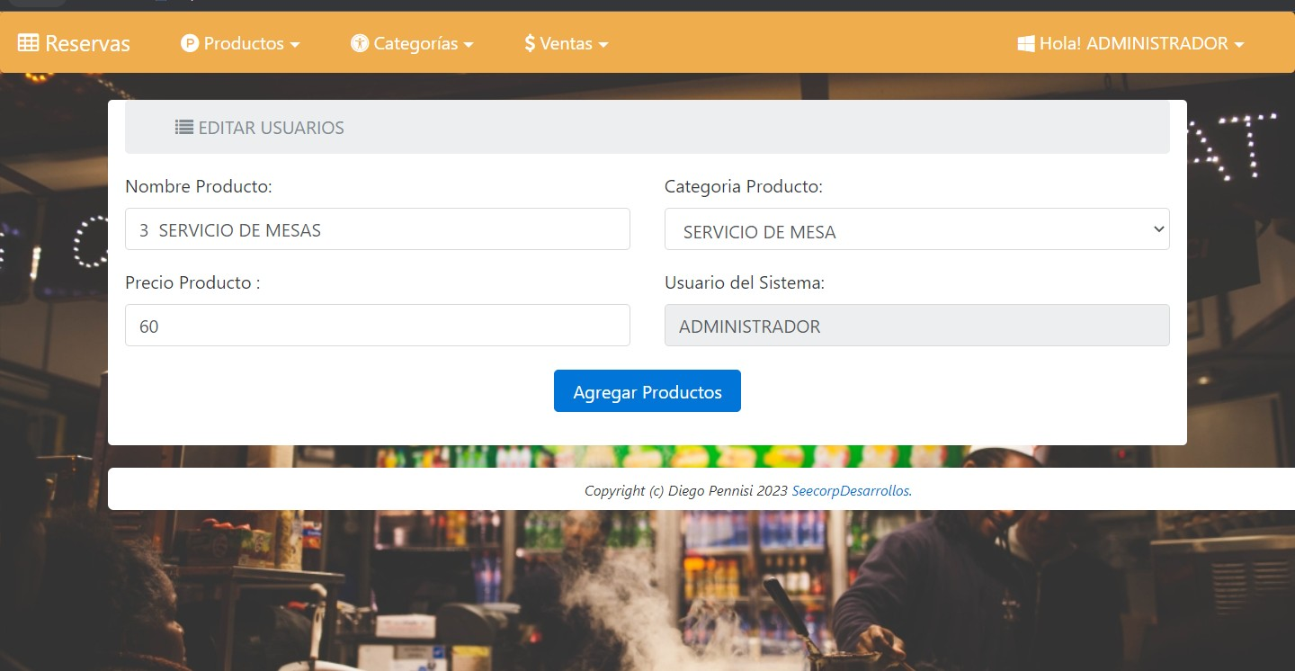

# Fig. 15

Cuando haces clic en el botón azul de 'acciones', se abrirá una ventana donde podrás modificar la información del producto seleccionado. Después de realizar los cambios necesarios, asegúrate de hacer clic en 'agregar productos' para que la información editada se agregue al producto seleccionado.

Para registrar un nuevo producto, haz clic en el botón 'Registrar Producto'. Se desplegará un formulario donde podrás ingresar todos los detalles necesarios del producto, como su nombre, categoría y precio.

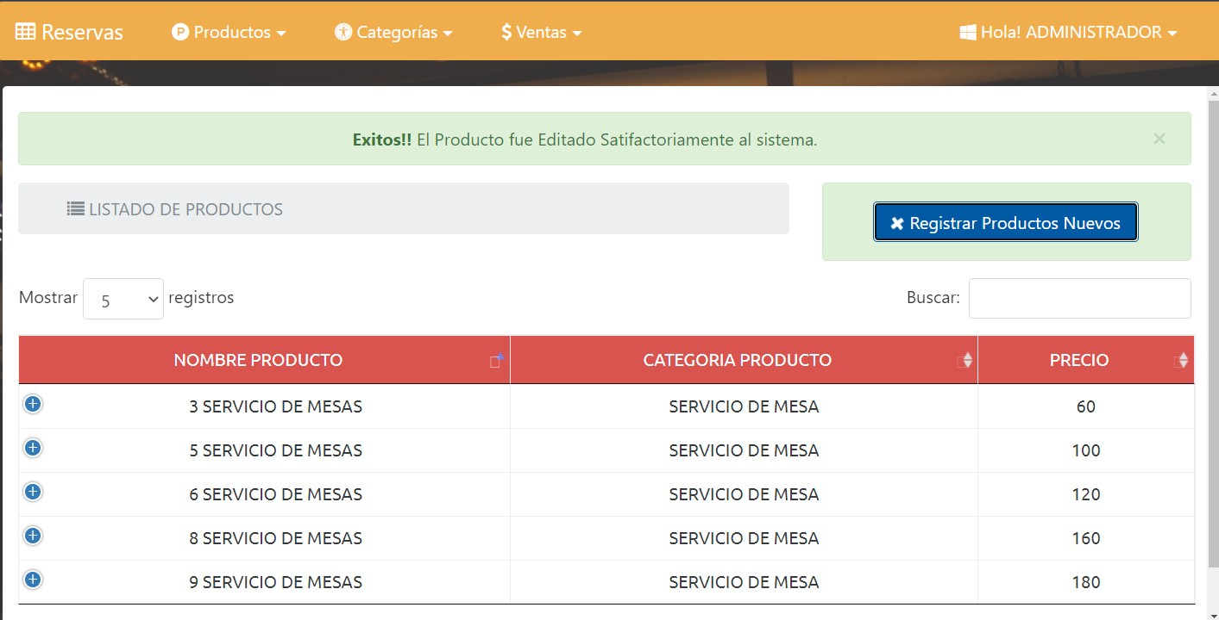

# Fig. 16

Al hacer clic en 'Agregar Producto', el producto será listado automáticamente en la página principal del restaurante, junto con los demás productos que ofrecemos.

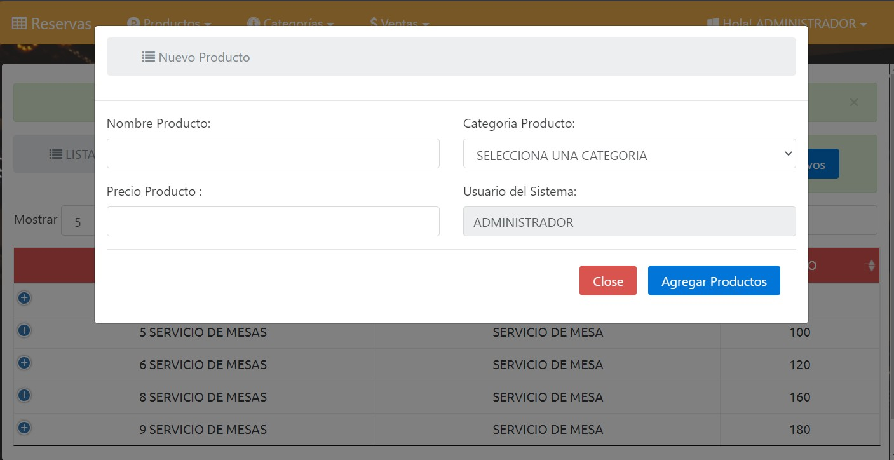

# Fig. 17

Al hacer clic en los botones 'Siguiente' o 'Anterior', podrás moverte entre todos los productos que están registrados en nuestro sistema. Esto te permitirá ver fácilmente todos los productos disponibles en nuestro menú.

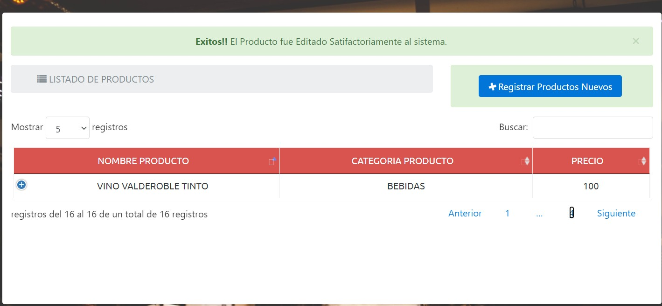

# Fig. 18

Al hacer clic en una categoría específica, se desplegarán todos los productos que hemos almacenado previamente en esa categoría. Esto te permitirá ver rápidamente todos los productos que ofrecemos dentro de esa categoría en particular.

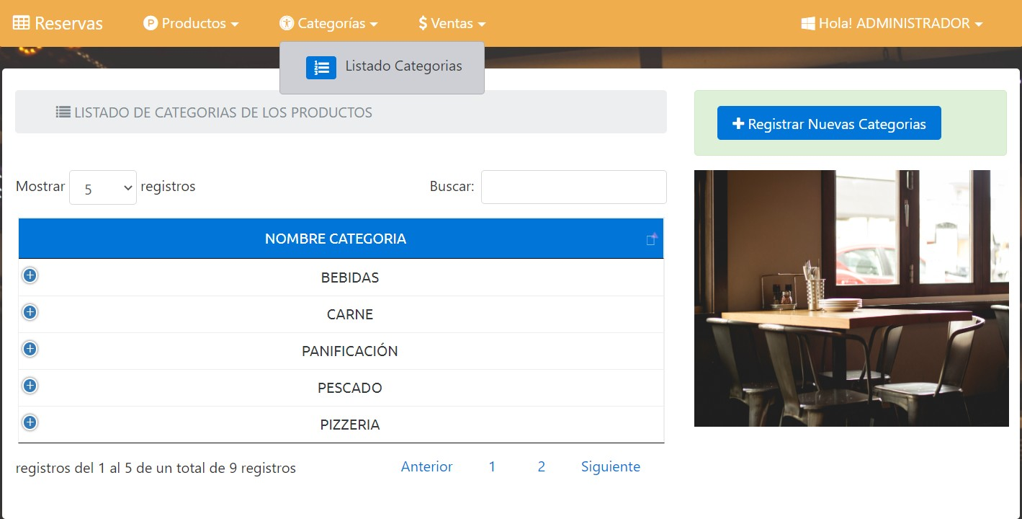

# Fig. 19

Al hacer clic en una casilla, tendrás dos opciones: 'Eliminar' y 'Editar'. Si seleccionas 'Eliminar', se eliminará completamente la casilla seleccionada. Si seleccionas 'Editar', podrás modificar la información de la casilla.

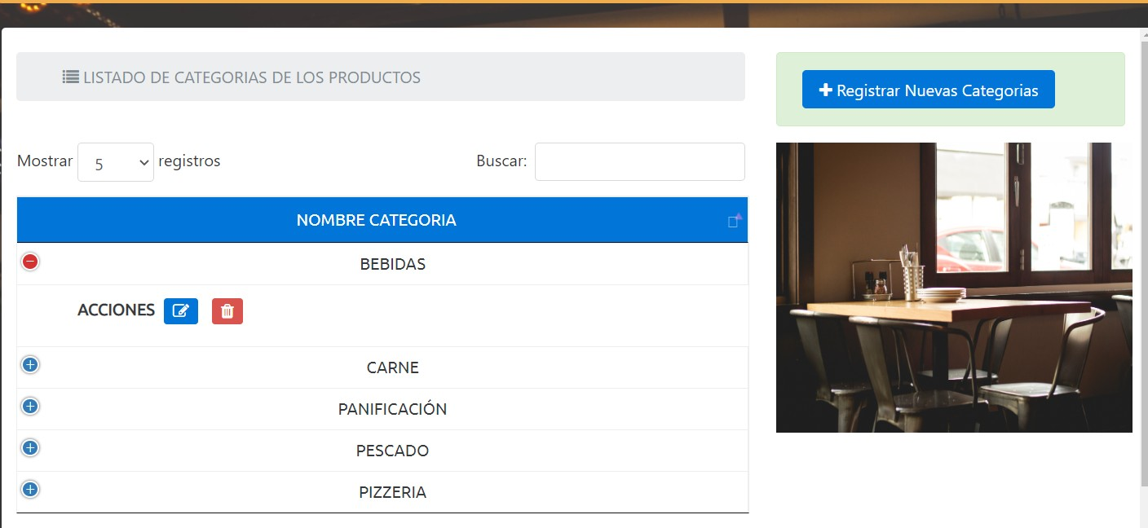

# Fig. 20

al dar click en editar q es el boton azul se despliega la caja que permite realizar la acción Al hacer clic en 'editar categoría', el producto será listado automáticamente en la página principal del restaurante, junto con los demás productos que ofrecemos.

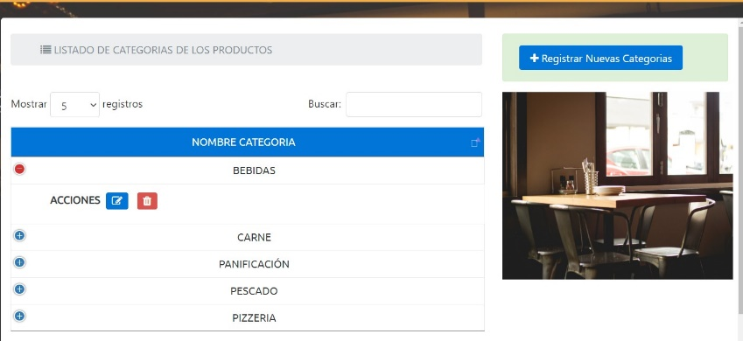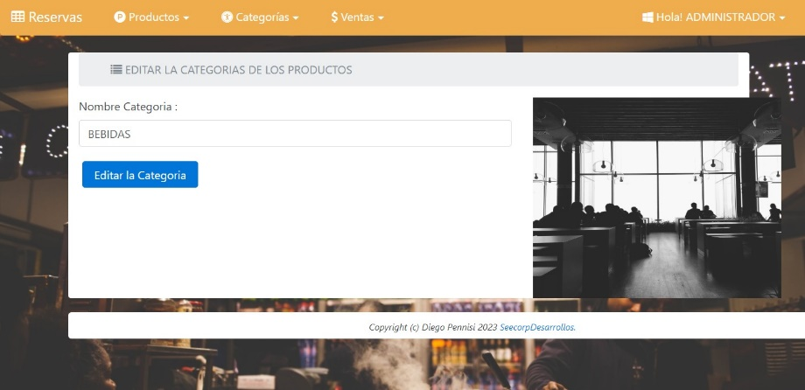

"En el listado de mesas, podrás ver todas las mesas disponibles en nuestro restaurante, así como información adicional de los productos consumidos . También te indicaremos si una mesa está actualmente cuánto dinero está debiendo por su consumo . Además, puedes eliminar algún producto en caso de error

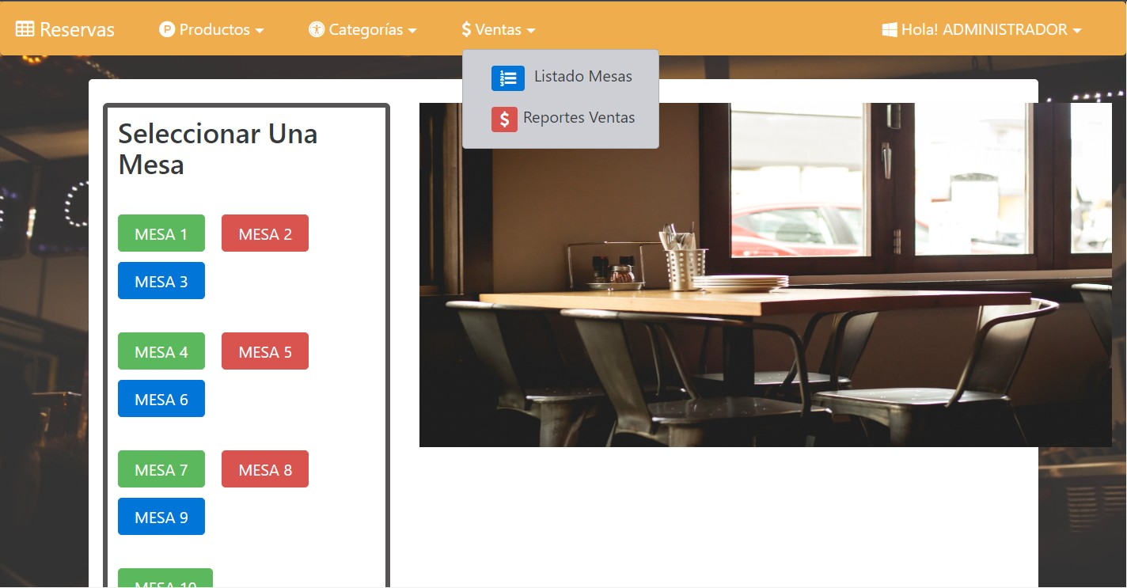

# Fig. 22

al dar click en finalizar se realiza la factura de compra

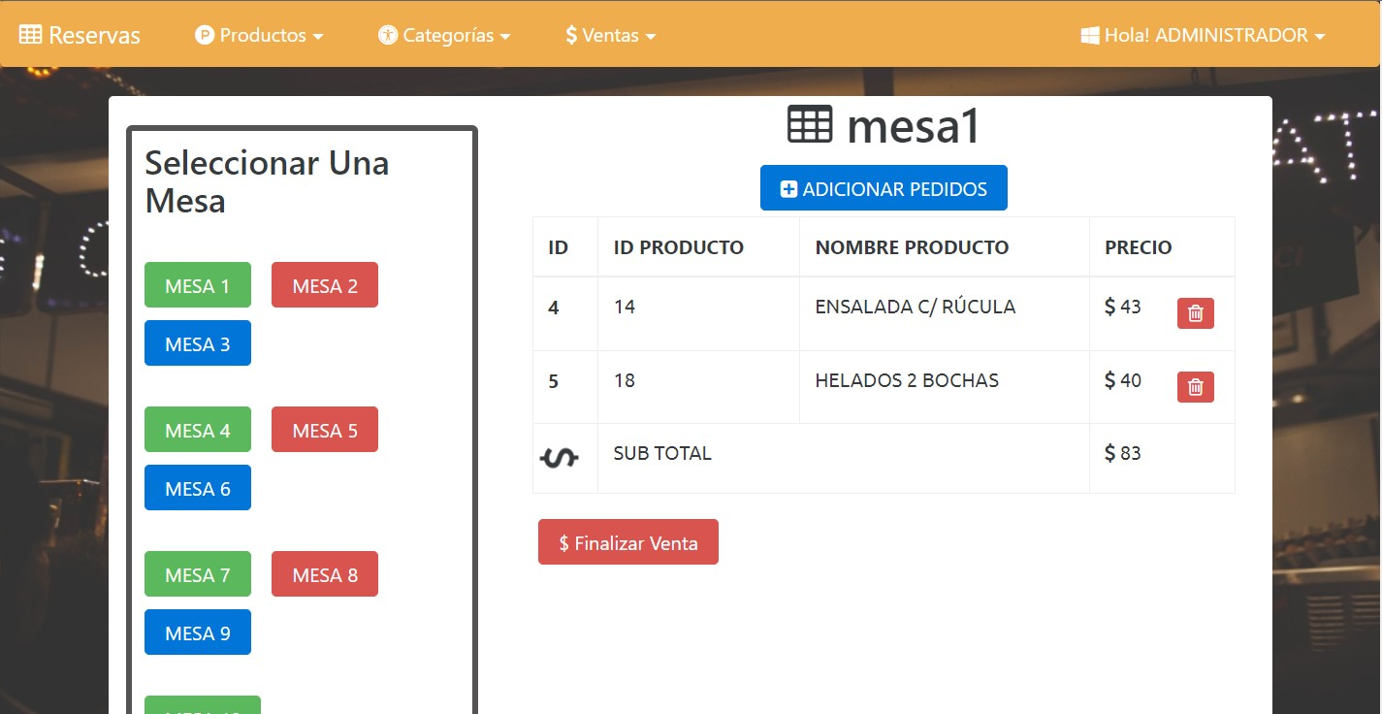

# Fig. 21

También puedes revisar nuestras ventas del día y por semana. Para hacerlo, simplemente haz clic en 'Ventas' en la página principal. Verás todas las ventas realizadas, junto con información adicional como la fecha, la hora y los detalles de la transacción.

# Fig. 22

al dar click en consultar va a salir todas ventas desde la fecha a a la fecha b

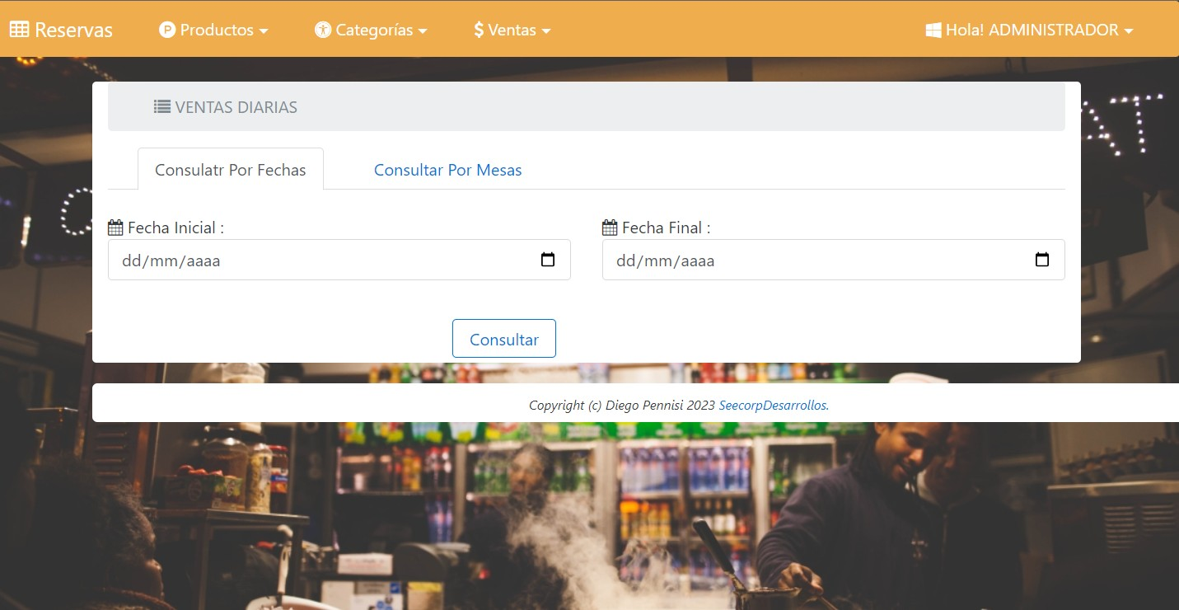

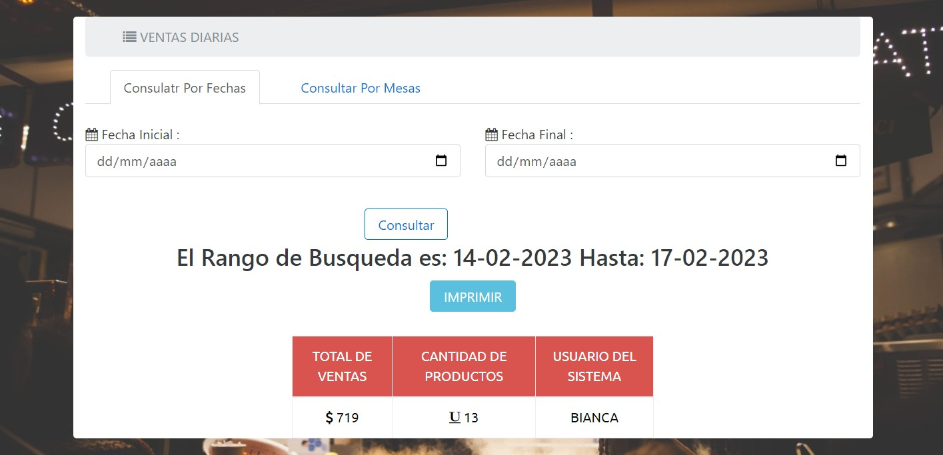

# Fig. 23

El registro de nuevos usuarios en nuestro sistema debe ser realizado por el administrador del restaurante. Una vez que el administrador registra un usuario, este tendrá acceso al sistema y podrá utilizar todas las funciones correspondientes a su rol. El administrador también puede modificar o agregar usuarios según sea necesario, lo que le permite mantener el control y la seguridad del sistema

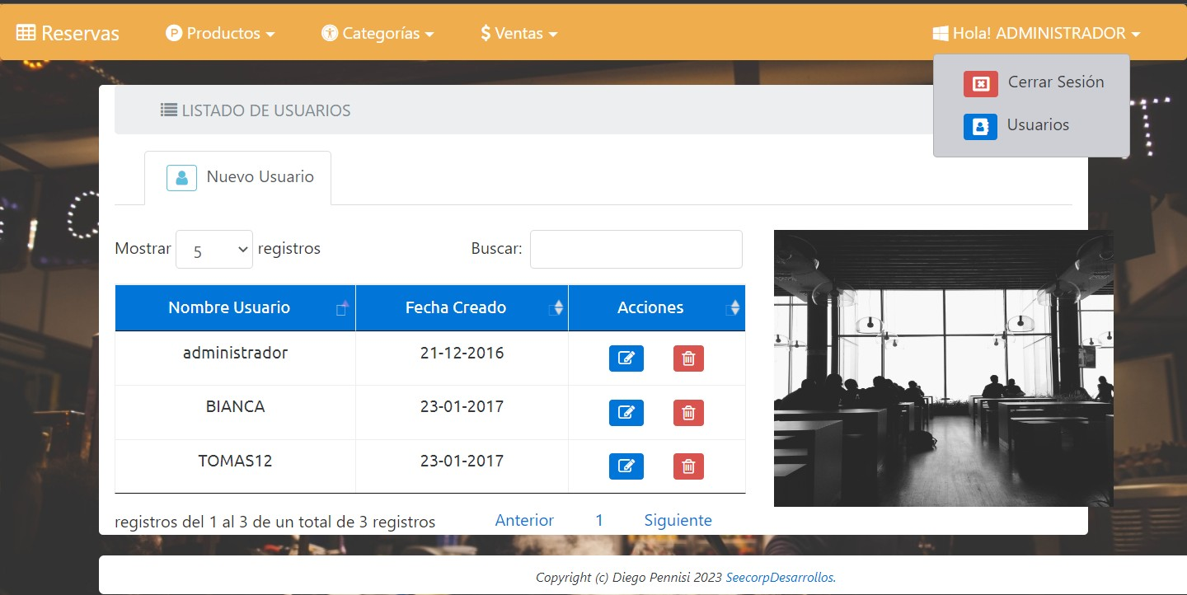

# Fig. 24

Al hacer clic en una casilla, tendrás dos opciones: 'Eliminar' y 'Editar'. Si seleccionas 'Eliminar', se eliminará completamente la casilla seleccionada. Si seleccionas 'Editar', podrás modificar la información de la casilla. si le da en la casilla de sube changes se guardan los cambios

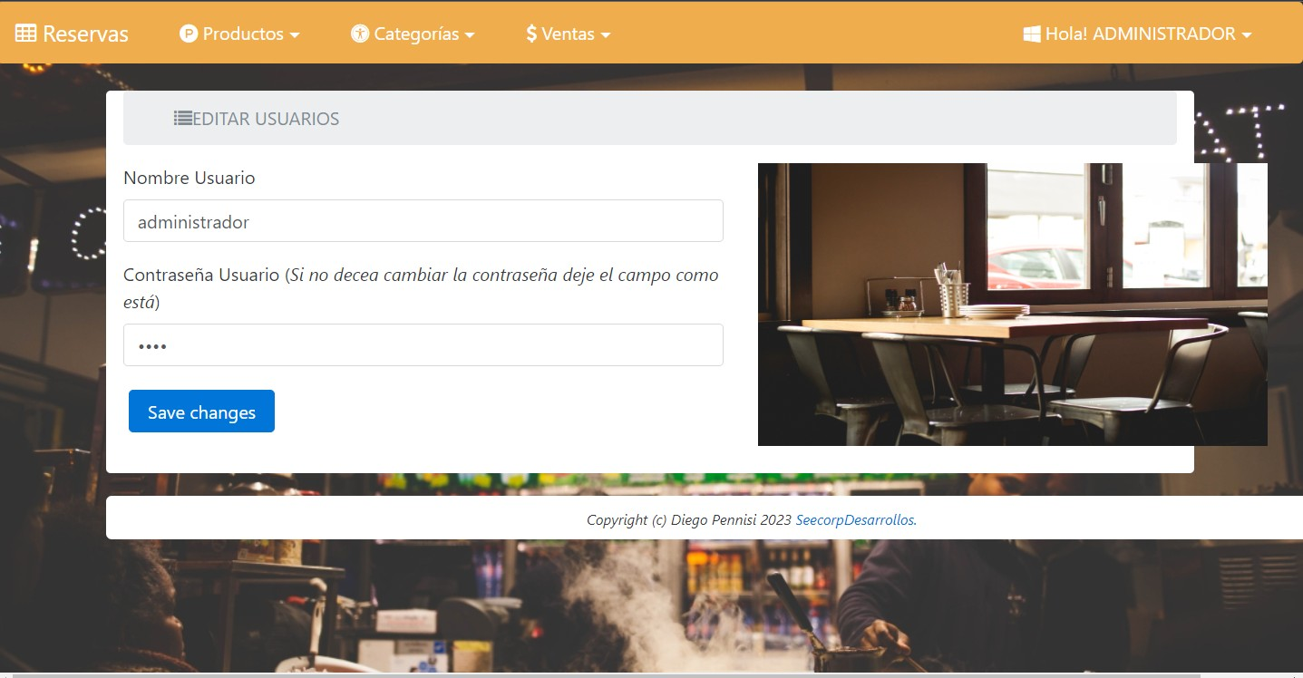

# Fig. 25

ya por último para cerrar session le damos en el botón de cerrar

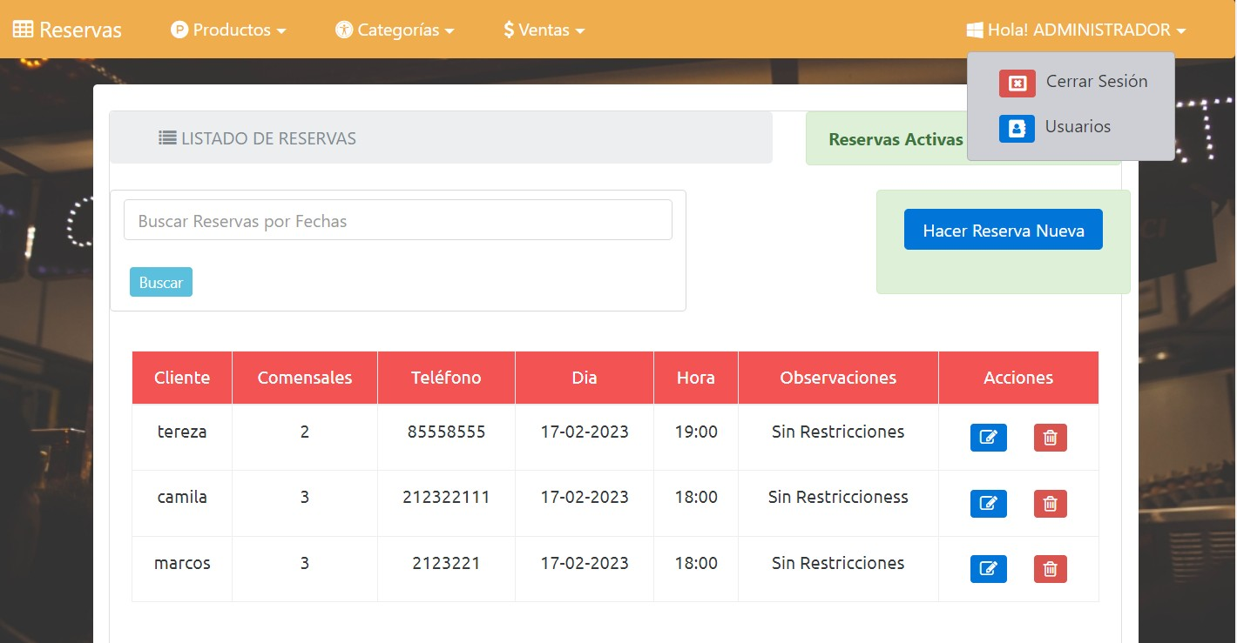

# Fig. 26

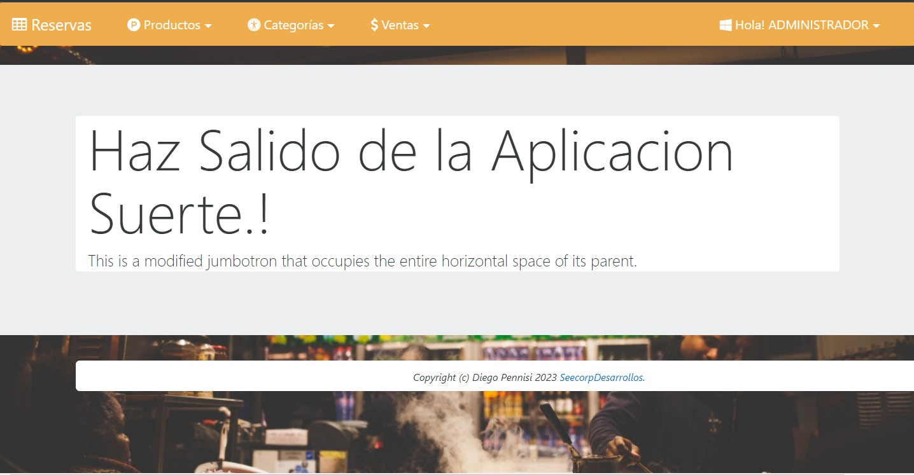

**Fig. 27**